Átok vagy áldás – 47. szám 44 - 45.o.
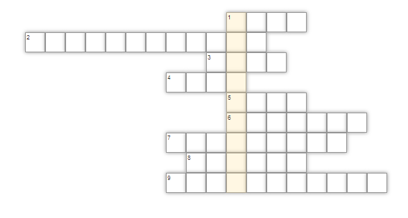
- A bibliai első emberpár elsőszülöttje.
- Kossuth Lajos 1831-ben betöltött tisztsége.
- Itt tartózkodott Kossuth Zsuzsanna a szabadságharc bukásakor.
- A bibliai első ember neve.
- Káin öccse.
- Kossuth Zsuzsanna itt halt meg.
- Az amerikai ... közbenjárására engedik szabadon Kossuth Zsuzsannát.
- Bibliai személy, akit testvérei rabszolgának adnak el.
- Kossuth által szerkesztett lap: Országgyűlési....

Megoldás:

